

第 七 屆
台灣兒童高爾夫名人賽


2015年台灣兒童高爾夫四大賽即將正式展開，第一場賽事為台灣兒童高爾夫名人賽假再興高爾夫球場進行。美好童年高爾夫學園希望今年再透過系列賽事，鼓勵更多的兒童投入高爾夫運動，向下扎根台灣高爾夫教育。
賽事辦法
場地：再興球場十八洞同步開球，總計參賽選手九洞成績。賽事採用國際兒童賽事相同
規格，A組選手使用後九洞Level 1梯台(總長：1079碼)、B組選手使用後九洞Level
2梯台(總長：1900碼)，C組選手使用後九洞Red梯台(總長：3039碼)，D組選手使用前九洞Red梯台(總長：2697碼)進行比賽(詳細球洞碼數表詳見附錄)。
時間：民國104年4月5日(日)
參賽資格：凡年齡未滿十七歲之男女兒童，具備獨力完成比賽場地九洞能力者皆可報名(全
程坐球車)，名額以108名為限。目前參與高協月賽之培訓選手，若報名比賽成績不
列入正式排名。
A組：8歲以下(民國96年4月6日後出生)
B組：8至10歲(民國94年4月6日至民國96年4月5日間出生)
C組：10至12歲(民國92年4月6日至民國94年4月5日間出生)
D組：12至16歲(民國87年4月6日至民國92年4月5日間出生)
獎項：各組男子選手冠軍除頒發獎盃外，將比照美國名人賽為選手準備綠夾克一件，第
二及第三名頒發獎盃，四至六名頒發獎狀；各組女子選手冠軍亦有紅夾克一件，第二
及第三名頒發獎盃。
第七屆台灣兒童高爾夫名人賽報名表
姓名: |  | 性別： |  | 報名組別: 組
身分證字號(保險投保使用): |  |  |  | 生日:  民國 年 月 日
就讀學校: |  |  |  | 年級： 年 班
聯絡人: |  |  |  | 關係：
聯絡電話:白天/ 手機/
聯絡地址(手冊寄送):
E-mail: |  |  |  | 球齡:
發票開立 | □二聯式
發票開立 | □三聯式 |  | 抬頭：
發票開立 |  |  | 統編：
家長簽名處：
報名方式：傳真報名(報名表與匯款單據)或親自於美好童年高爾夫學園報名
報名資格：未滿十七歲具備獨立完成九洞比賽能力的男女兒童(參加高協賽事之培訓選手
若報名成績不列入排名)，家長若不確定資格請與主辦單位確認，比賽中若裁判認定
選手不具備能力，將取消比賽資格且不退還費用
報名費用：新台幣貳千伍佰元(含比賽參加費、擊球費、參加獎)，若於賽事舉辦前十四天
臨時退賽，將不予退還費用。
匯款資料：育樂佳高爾夫事業有限公司
台北富邦銀行敦北分行 帳號：703-102-103-948
主辦單位：臺北市兒童高爾夫發展協會
美好童年高爾夫學園 www.happykidsgolf.com.tw
電話：02-8667-6201 傳真：02-8667-5040 聯絡人：游副理
E-mail：ice_berg@mail2000.com.tw
第七屆台灣兒童高爾夫名人賽時間表

時 間 | 內 容 | 備 註
11:30-12:00 | 選手報到 | 於大廳舉行
12:10-12:20 | 選手就位 | 於出發站
12:20-12:30 | 大會致詞/賽事規則說明 | 於第四洞果嶺後方
12:30-12:40 | 暖身操 | 於第四洞果嶺後方
12:40-12:50 | 選手各洞就位
12:50-13:00 | 球桿及使用球確認
13:00-16:00 | 比賽時間
16:30-17:00 | 頒獎典禮 | 於第四洞果嶺後方
- 報到時間為4/5早上11:30至12:00，若超過時間報到須罰兩桿，若於13:00之開球時間未抵達所屬開球台，則取消比賽資格。
※主辦單位保有最後變更權利。
附錄
再興高爾夫球場後九洞碼數表
Hole | 1 | 2 | 3 | 4 | 5 | 6 | 7 | 8 | 9 | Total
Par | 4 | 5 | 4 | 3 | 4 | 4 | 3 | 5 | 4 | 36
Level 1 | 120 | 195 | 125 | 53 | 130 | 118 | 48 | 172 | 118 | 1079
Level 2 | 213 | 322 | 225 | 80 | 241 | 204 | 100 | 293 | 222 | 1900
RED | 294 | 516 | 326 | 109 | 395 | 364 | 159 | 475 | 401 | 3039

再興高爾夫球場前九洞碼數表
Hole | 1 | 2 | 3 | 4 | 10a | 6 | 7 | 8 | 9 | Total
Par | 4 | 4 | 3 | 5 | 3 | 4 | 4 | 3 | 5 | 35
Red | 342 | 352 | 180 | 488 | 112 | 340 | 307 | 123 | 453 | 2697
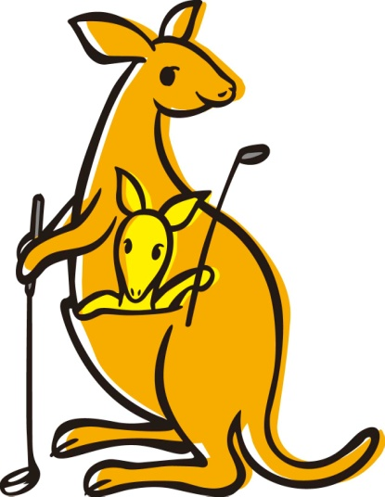
註：再興球場所有梯台球洞距離計算皆到果嶺前緣

